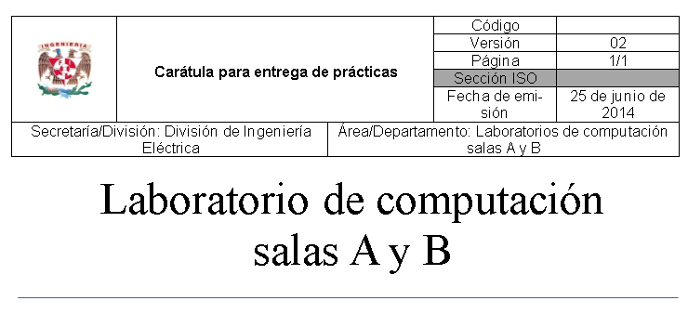

|  |  |
| --- | --- |
| *Profesor:* | ALCÁNTARA CONCEPCIÓN ERNESTO |
| *Asignatura:* | FUNDAMENTOS DE PROGRAMACIÓN |
| *Grupo:* | 1118 |
| *No de Práctica(s):* | 1 |
| *Integrante(s):* | Cruz Xaxocoteco Kevin David, Galindo Quinto Saúl |
|  | Hernández Méndez Francisco, Montes de Oca Reyes |
|  | Ernesto, Pérez Hernández Sebastián |
| *Semestre:* | 1 SEMESTRE |
| *Fecha de entrega:* | 20 AGOSTO 2017 |
| *Observaciones:*: |  |
|  |  |

**CALIFICACIÓN:__________**

**INTRODUCCIÓN**

En este proyecto veremos esencialmente una breve presentación a lo que es el trabajo en equipo mediante algunas plataformas en internet. El objetivo de esta práctica se centra en conocer y familiarizarse con la forma de trabajo colaborativo de algunas plataformas que son de gran utilidad a la hora de realizar actividades académicas.

Asimismo esta práctica revela las condiciones de un trabajo colaborativo que acompañan y explican la actual distribución.

Para una primera comprensión de la presente práctica debemos enfocarnos en los hechos y conocimientos del bachillerato ya establecidos en el uso de un procesador, con la finalidad de que el alumno aprenda a utilizar todas estas herramientas para su uso mutuo y de los demás.

**DESARROLLO**

**1. Crear una cuenta de Google drive, skyDrive o dropbox y crear una carpeta compartirla con todos los integrantes del equipo y con el correo:** [**estructuradedatosyalgoritmosi@gmail.com**](mailto:estructuradedatosyalgoritmosi@gmail.com)**. ✓**

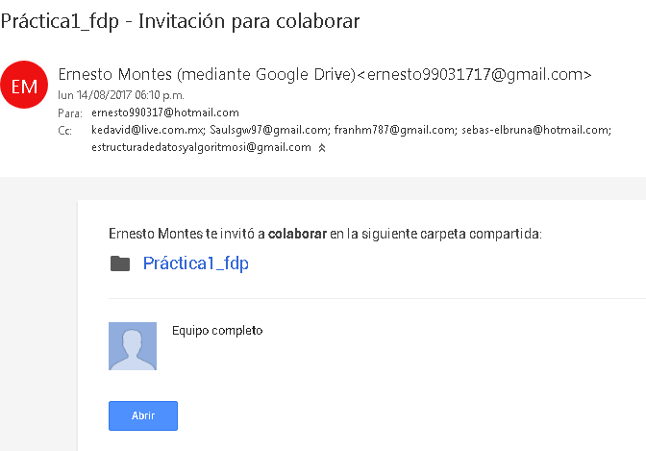

**2. Crear con OneNote un documento con el resumen de lo visto en la primera semana de clases. Ver ejemplo de la página 7 y 8 de la guía práctica de las salas de laboratorio a y b**

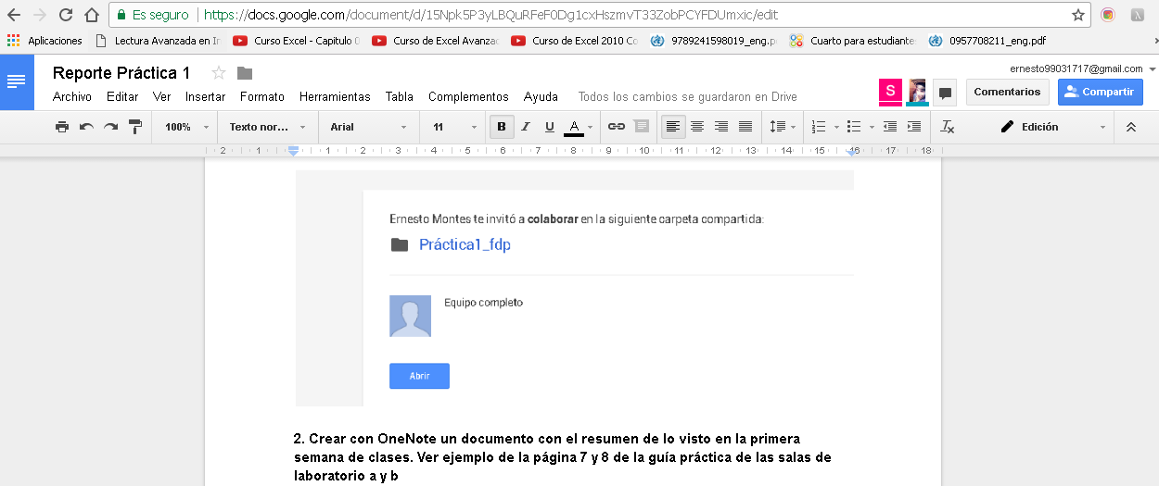

**RESUMEN**

Sistematizar operaciones, procesos, por tanto formas de hacer las cosas

-Abaco

-Máquinas mecánicas

-Hojas de cálculo

-Etcétera

Lenguaje de programación

Conjunto de símbolos y palabras (instrucciones y secuencias) que el usuario tiene a su disposición para elaborar un programa

-Ensamblador

-Lenguaje máquina

-Lenguaje de bajo nivel

-Lenguaje de alto nivel (se asemeja a las lenguas humanas)

Lenguaje artificial para la secuencia de instrucciones para su procesamiento por una computadora.

Fortan

Traductor de formas

Software → Procesar datos

Organizar información → Para interpretarlo

→Métodos mecánicos

→Lenguaje binómico

→Mejor diseño para la satisfacción humana

Algoritmo.

- Conjunto de pasos

- Una secuencia

- Una serie de pasos

- Asegurar un mismo resultado

- Prácticamente todo lo que hagamos tiene algoritmo

Procedimiento lógico matemático aplicado a resolución de un problema.

Los algoritmos al programador ayudan a planificar un programa antes de su escritura en un lenguaje de programación.

- Sean precisos.

- Lo suficientemente detallado.

- Exista un orden preciso en cada repetición.

- Expresados en un código fuente.

- Son de magnitud indeterminada.

Lenguaje de programación.

Código fuente → Traductor → Código objeto

Clasificación de acuerdo al tipo de traductor.

Traductor: Es un SW que toma un código dominado fuente y lo transforma en otro código.

Compiladores: Aquellos traductores que cuyo código fuente está en el lenguaje de alto nivel.

Intérpretes: Programa que traduce un lenguaje de alto nivel al lenguaje de máquina de una computadora.

Hacer programas secuenciales

-Los algoritmos deben tener un inicio y un final, operaciones finitas

-Estado inicial ó entrada que nos lleva al estado final o al resultado

¿Por qué son importantes los algoritmos?

Fases en la resolución de problemas:

1. Análisis del problema
2. Diseño del algoritmo
3. Codificación
4. Compilación y ejecución
5. Verificación
6. Depuración
7. Mantenimiento
8. Documentación

Problema

1. Cuestión que se trata de aclarar
2. Proposición o dificultad de solución dudoso
3. Circunstancias que dificultan la consecuencia de algún fin
4. Disgusto, Preocupación
5. Planteamiento de una situación cuya respuesta desconocida debe obtenerse a través de métodos científicos

Análisis del problema

Resolución de un problema

                 ⇃

Análisis del problema ⇁ Diseño del algoritmo ⇁ Resolución del problema

**3. Realiza una búsqueda en Google Schoolar utilizando la etiqueta de autor sobre programación. Qué tipo de resultados obtienes.**

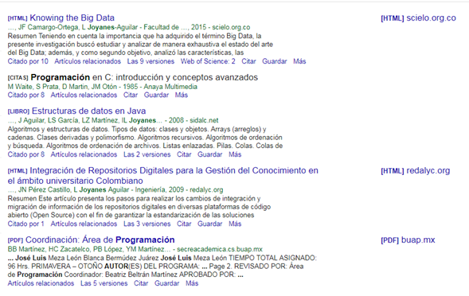

Los resultados que arrojó la búsqueda son obras importantes del autor, en las que se encuentran archivos pdf y artículos científicos de su autoría correspondiente a al tema de programación, cabe mencionar que no aparecieron resultados sobre algún tipo específico de programación.

**4. Realiza la misma búsqueda que la anterior sobre ‘programación en c’ (ver ejemplo de las páginas de la 10 a la 12 de la guía práctica de las salas de laboratorio a y b, inciso 3). Qué tipo de resultados obtienes.**

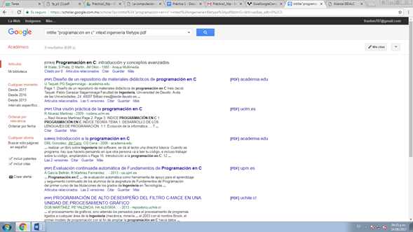Los resultados en esta ocasión fueron totalmente distintos a los anteriores ya que al teclear la información específica que se solicita únicamente aparecieron resultados en archivos con formato pdf y algunas citas bibliográficas.

**5. Utilizando Google obtén la definición de una “máquina de Turing”. (Ver página 11 de la guía práctica de las salas de laboratorio a y b). Pon aquí el resultado.**

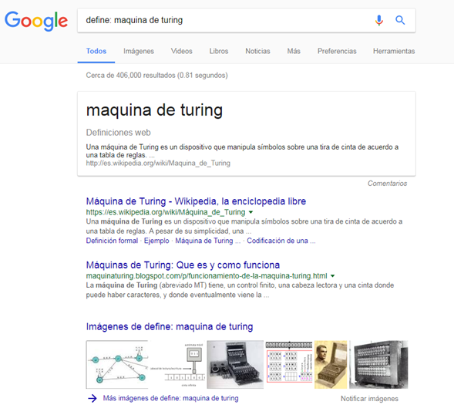

**6. Utilizando el buscador de google encuentra la definición de “inteligencia artificial”**

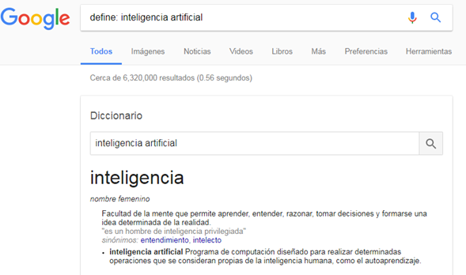

Definición: Programa de computación diseñado para realizar determinadas operaciones que se consideran propias de la inteligencia humana, como el autoaprendizaje

**7.- Realiza una búsqueda en el sitio de nytimes.com sobre las notas relacionadas con la ciencia de 2016 al 2017.**

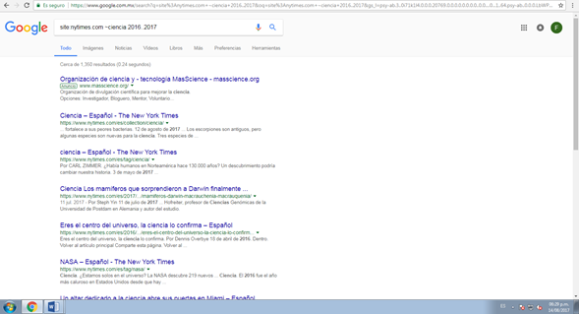

Los resultados obtenidos tras esta búsqueda fueron Cerca de 1,350 resultados (0.24 segundos).

Prácticamente la gran mayoría de los resultados son artículos electrónicos relacionados con la ciencia (con toda la expresión de la palabra “ciencia”).

En la dirección web que se encuentra en verde, resalta el año de la publicación (2016 y 2017 respectivamente) al igual que la palabra “ciencia”; cabe resaltar que en la breve descripción/información que aparece debajo de dichas palabras verdes, la palabra “ciencia” aparece en negritas.

**8. Utilizando Google grafica el sen, cos, tan, ctan.**

**Senx**

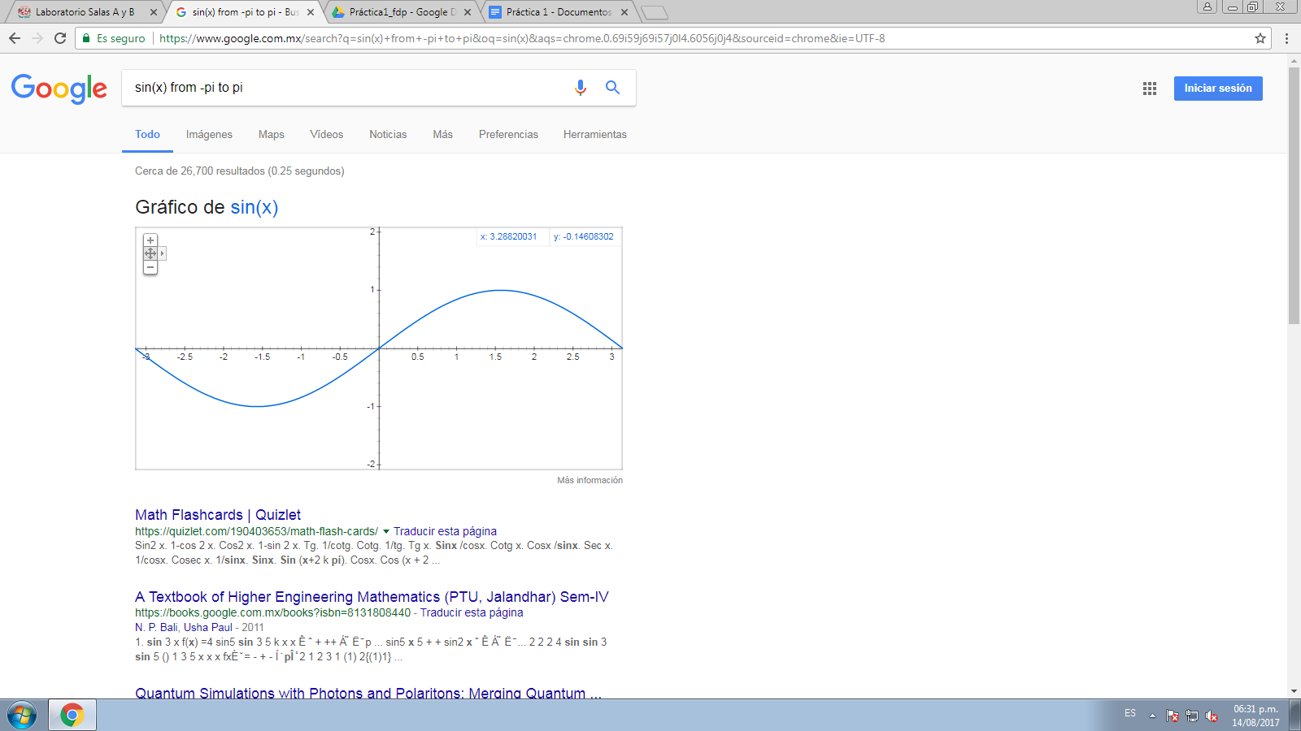

**Cosx**

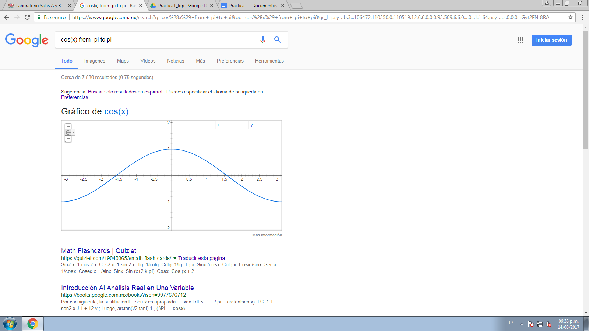

**Tanx**

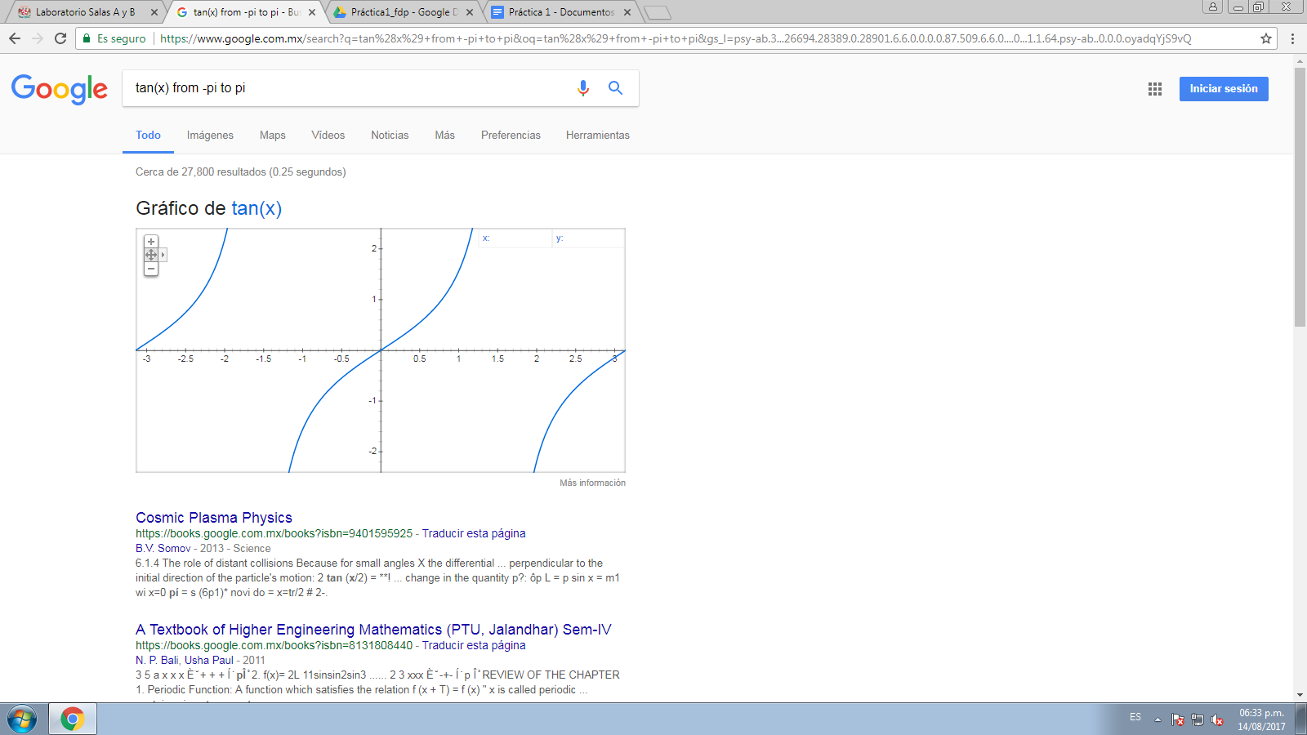

**Ctanx**

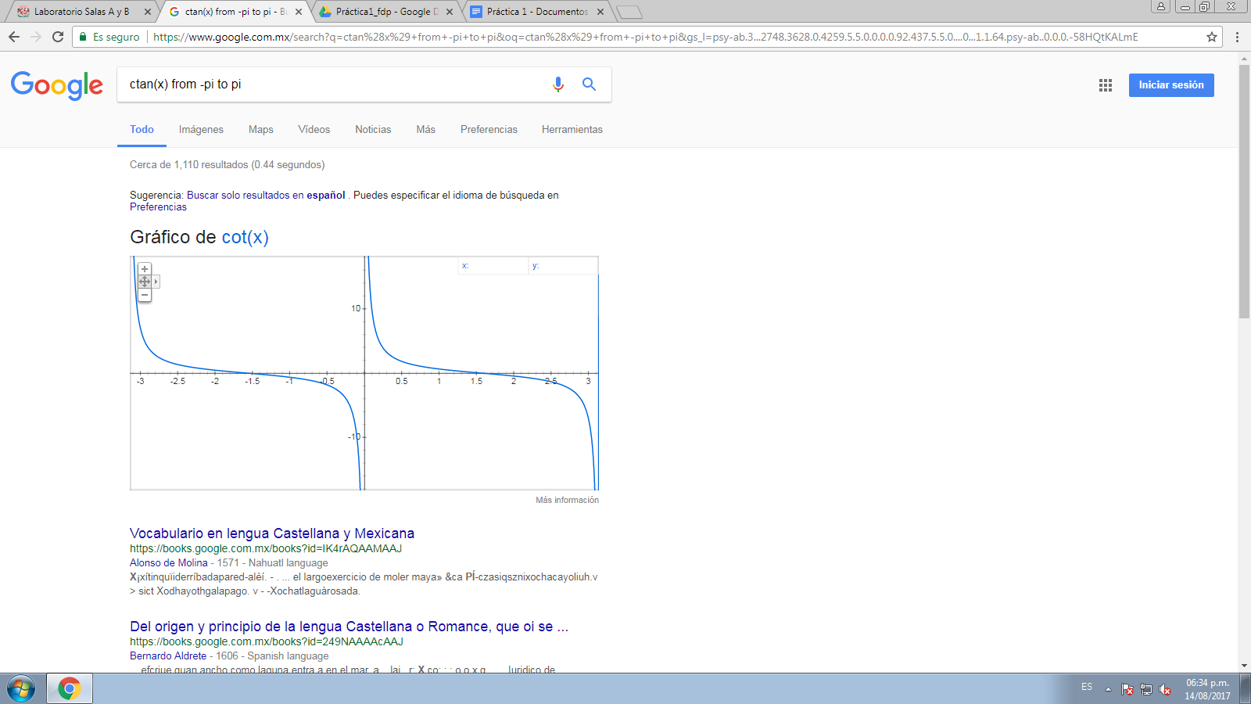

**9. Utilizando la calculadora de google resuelve las siguientes operaciones:**

1)

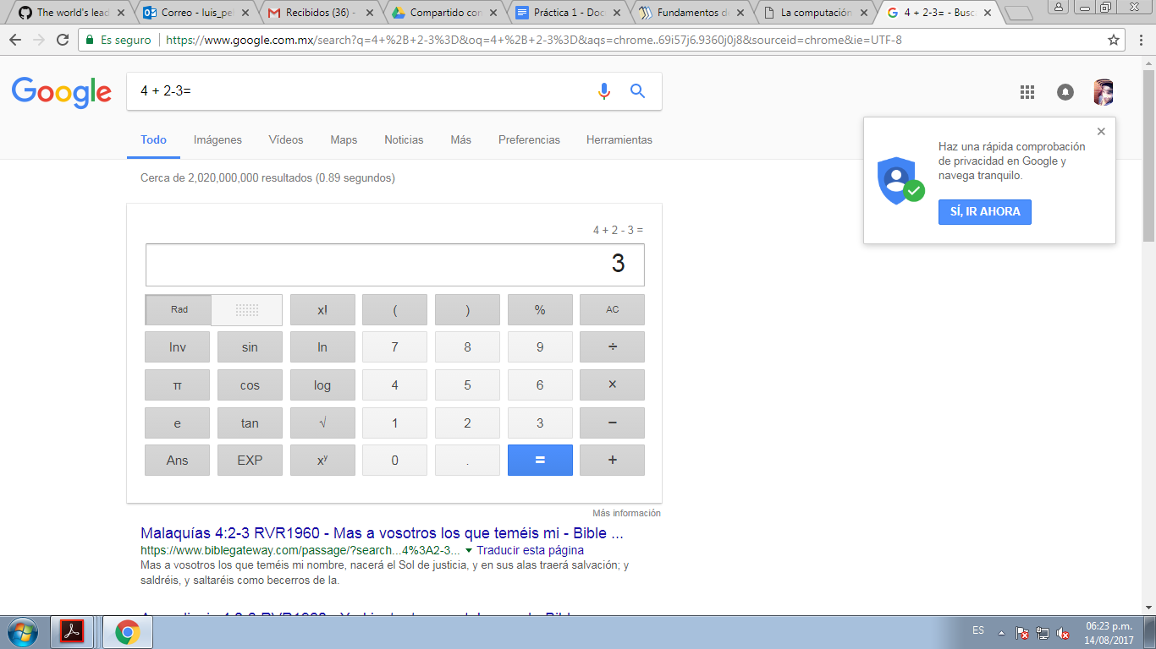

2)

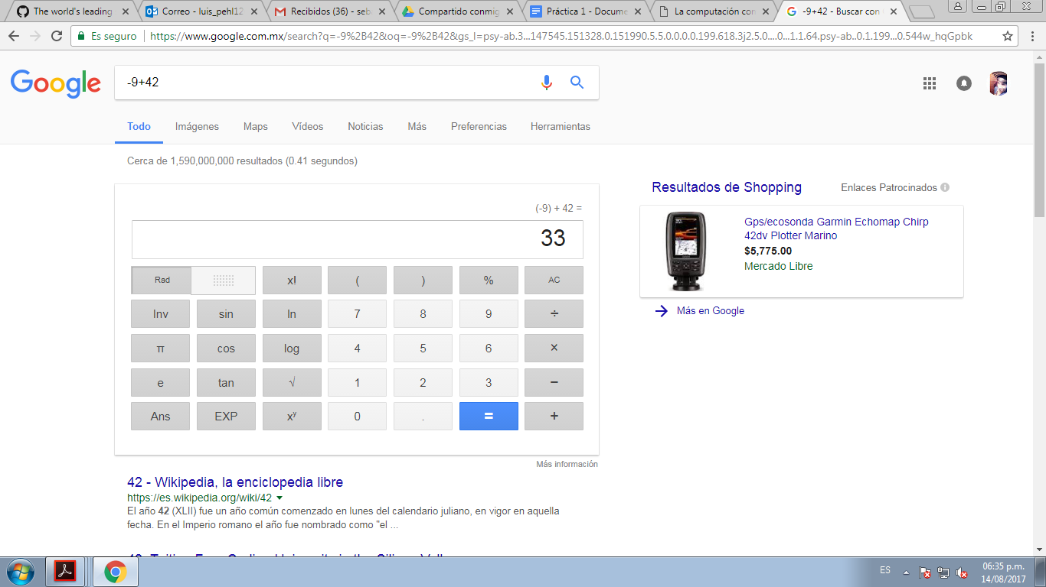

3)

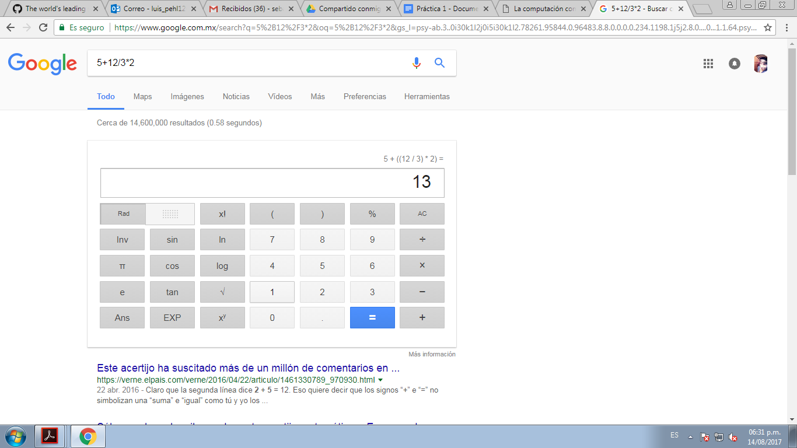

4)

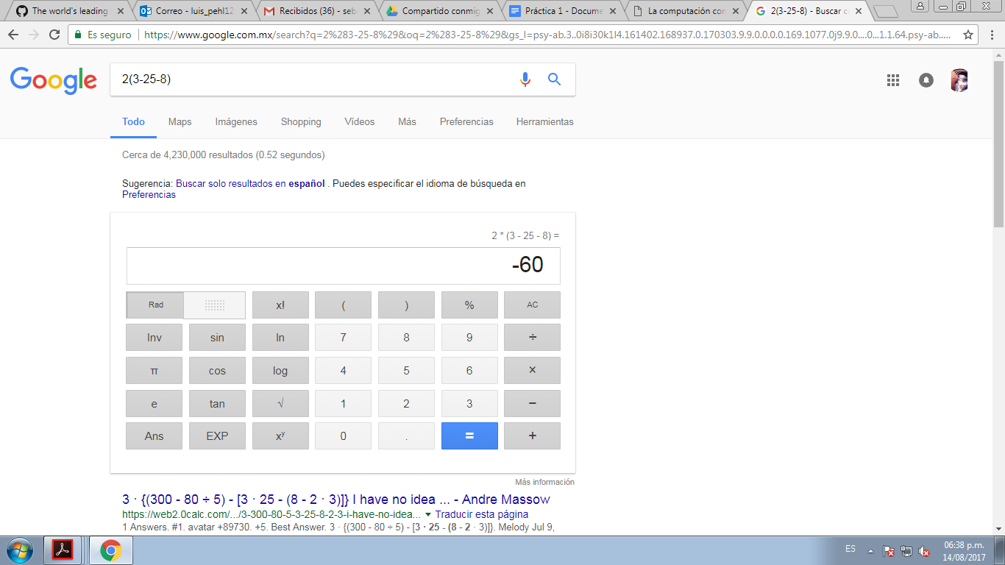

5)

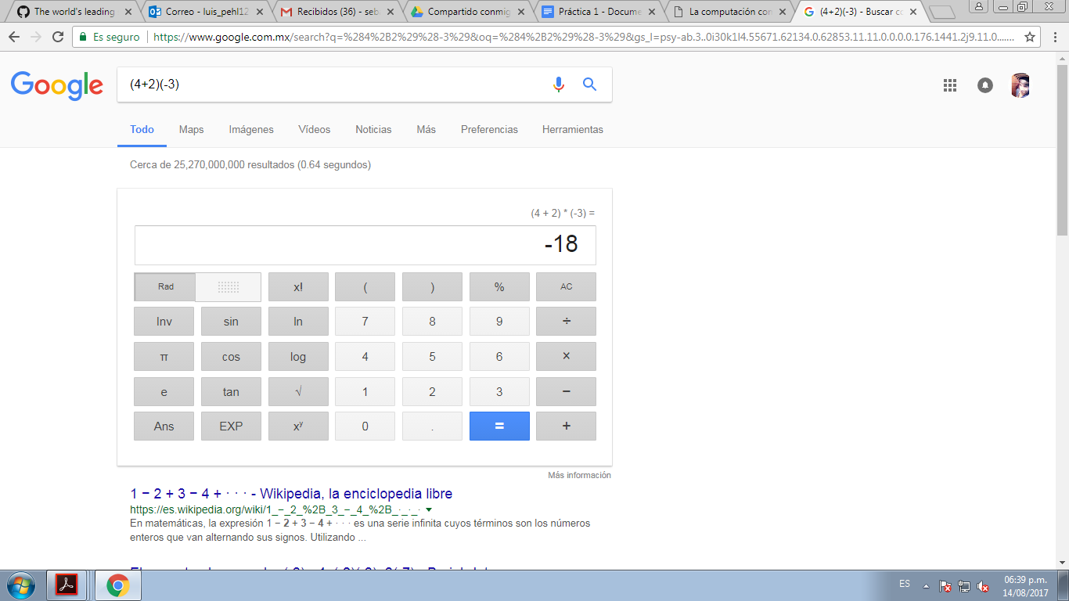

6)

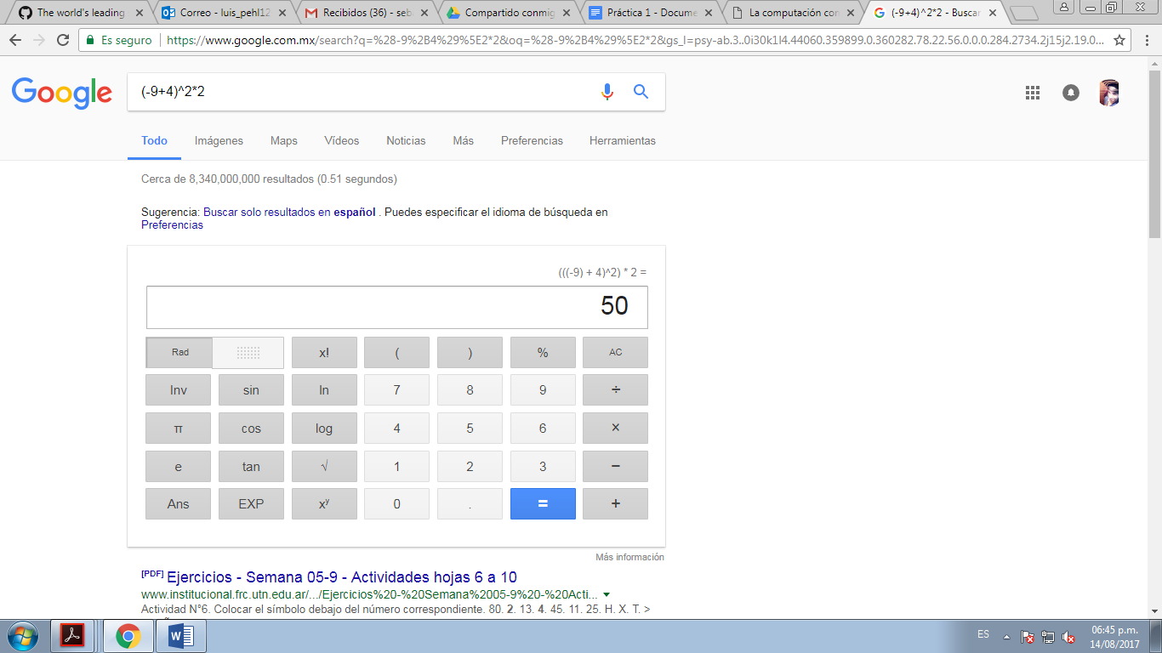

7)

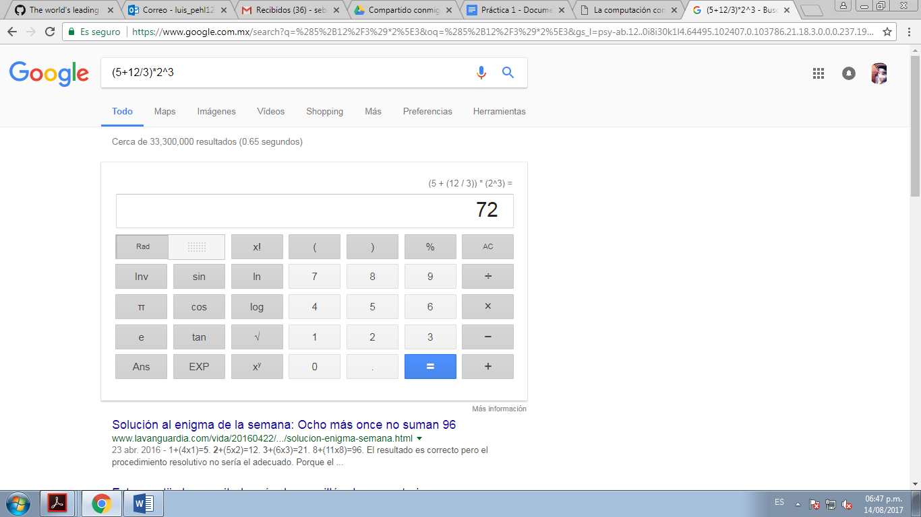

8)

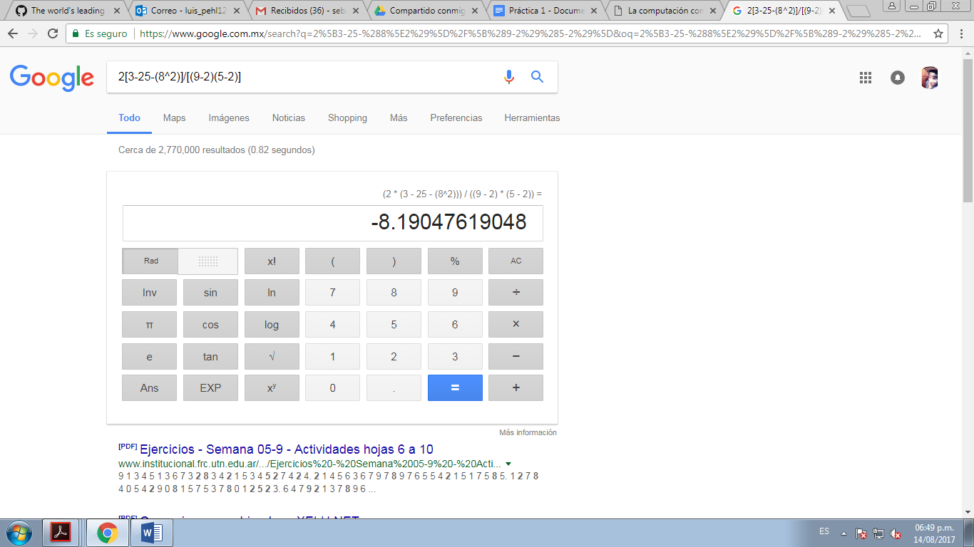

Es necesario destacar la importancia de los signos y el orden en que debemos colocarlos para que la expresión matemática quede resuelta de manera correcta, esto es, si nosotros le indicamos al buscador de Google una operación incompleta o mal escrita o con signos que no son los adecuados, la calculadora del buscador Google no podrá darnos un resultado correcto o, incluso en algunos casos, no saldrá la opción de la calculadora, sino que en lugar de eso, obtendremos resultados de una búsqueda de términos o de significados en Google, más no una opción de operación resuelta.

**10-. De los Catálogos y Recursos Electrónicos de la UNAM entrar en la sección de libros y buscar los libros “Programación orientada a objetos”. Describir cuantos libros existen, si están disponibles en texto completo, en que bibliotecas están disponibles, no más de 3 bibliotecas. Utiliza para ello los pasos de la Practica 1: Aplicaciones de Arreglos Página 1 Facultad de Ingeniería UNAM - Aplicaciones de arreglos. Operadores booleanos para refinar la búsqueda y reducir el número de libros.**

Nos dirigimos a la página <http://www.dgbiblio.unam.mx/index.php/catalogos>, en el menú principal seleccionamos “LIBRUNAM” y en el buscador insertamos la frase

“Programación orientada a objetos”

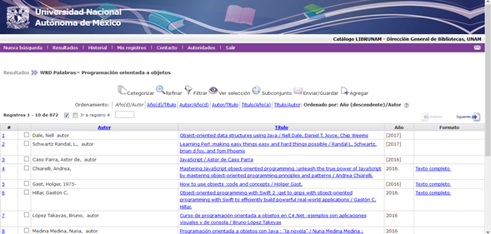

Posteriormente hacemos uso de la herramienta “Refinar”  
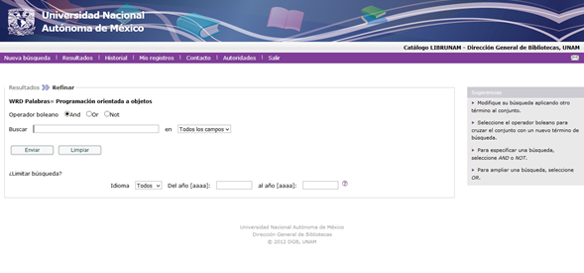

Aplicamos en título lo que buscamos, seleccionamos la opción AND y la categoría “Título”, al aparecer muchos cursos hacemos nuevamente uso de la herramienta “Refinar”, esta vez la búsqueda será usando NOT con la palabra “Curso” en “Todas las categorías”.

Al tener menos resultados (67) se podrá contabilizar los Textos Completos (12)

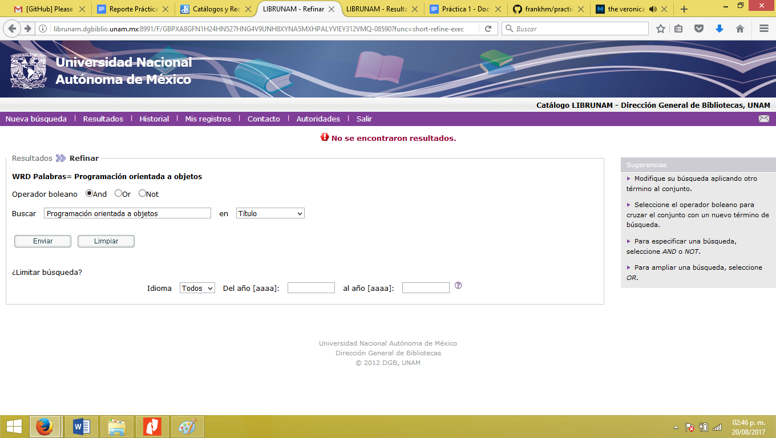

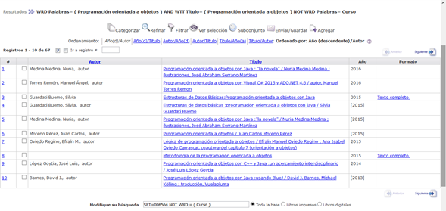

**11. Hacer la actividad de casa de la página 18. Sobre el uso de Github**

Se subieron en total 5 archivos, el primero contiene el nombre de la práctica, el segundo contiene a los datos (sólo nombre), después se agregaron los dos escudos (unam y facultad de ingeniería), posteriormente se modificó el archivo datos, agregándose número de cuenta y correo electrónico. Finalmente se subió el archivo del reporte de la práctica. En la segunda columna se muestra el título o nota en la que se especifica qué se modificó del archivo anterior.

1) Montes de Oca Reyes Ernesto

<https://github.com/315249543/pr-ctica1_fdp>

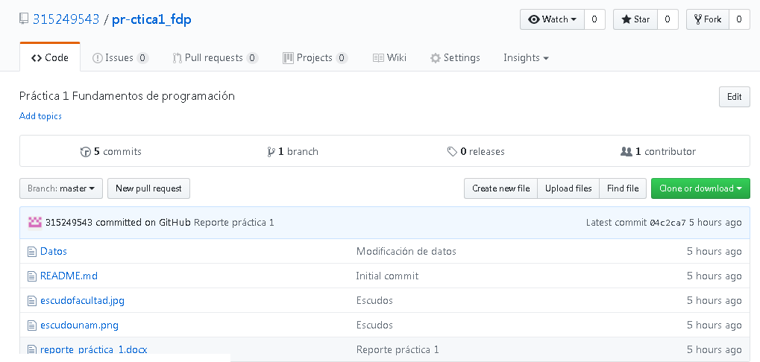

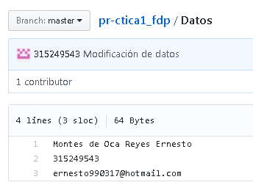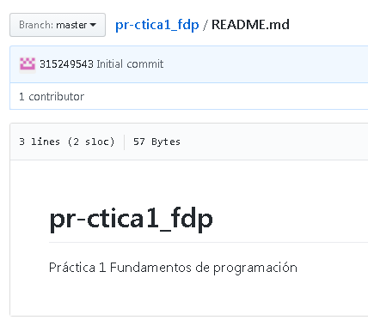

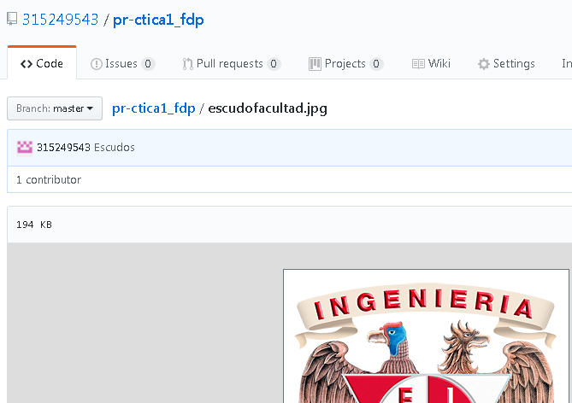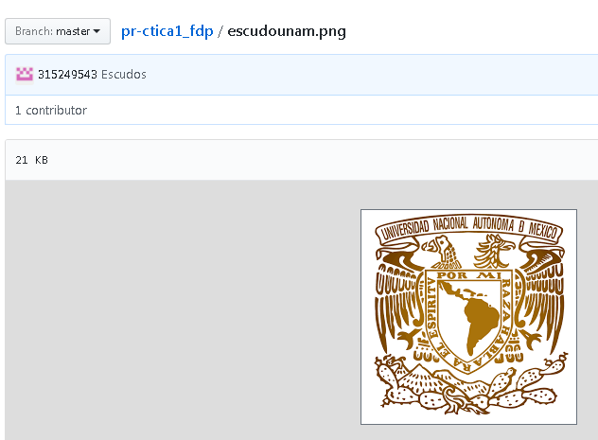

2) Pérez Hernández Sebastián

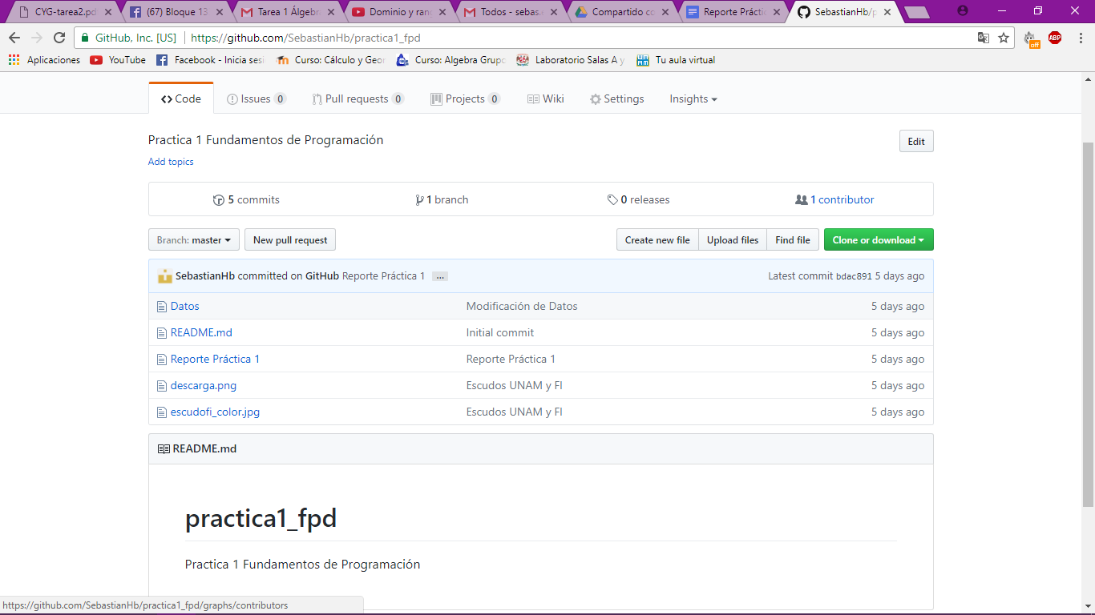

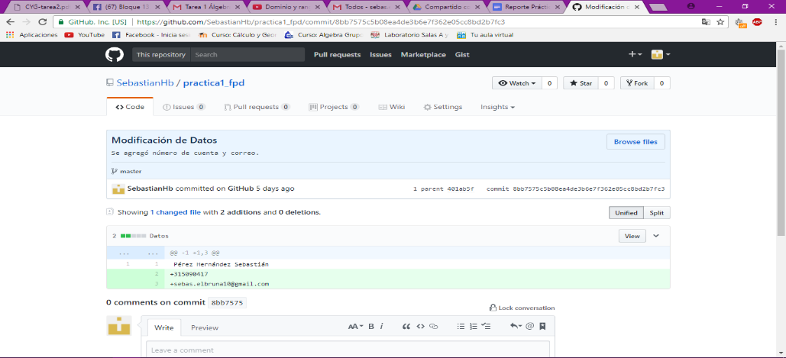





3) Cruz Xaxocoteco Kevin David

<https://github.com/KevinDC9/practica1_fdp>

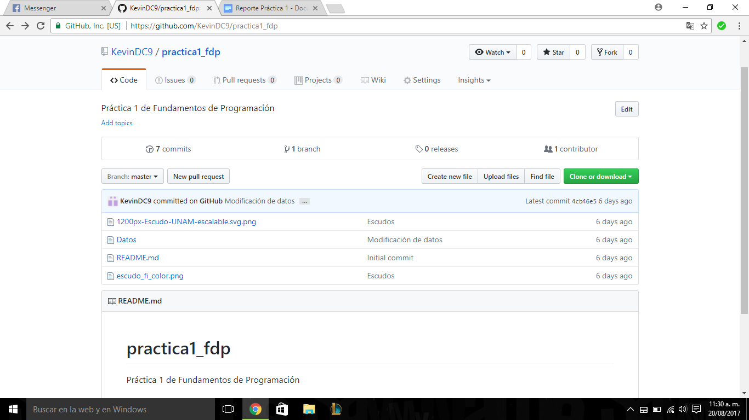





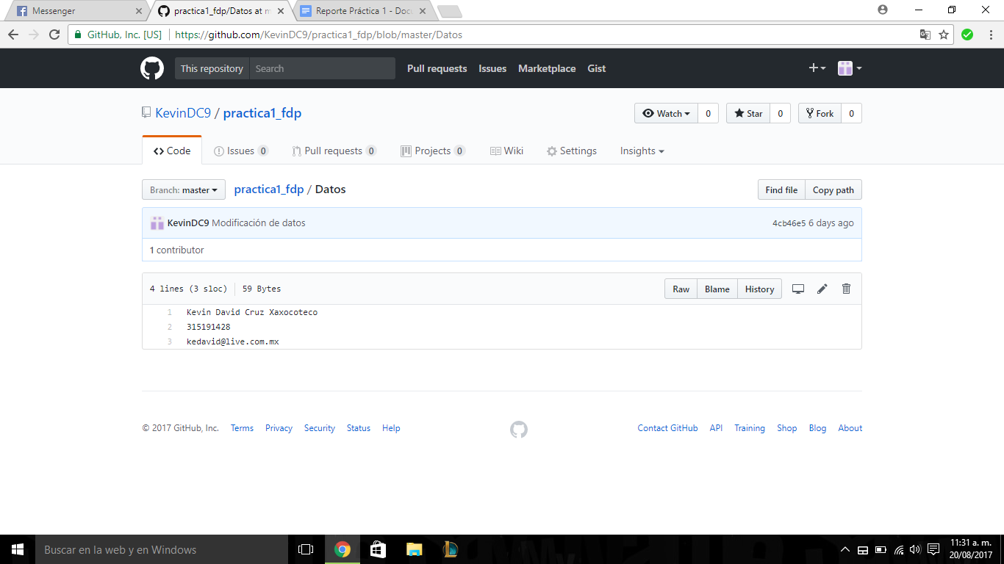

4) Galindo Quinto Saúl

<https://github.com/315312717/practica1_fdp>

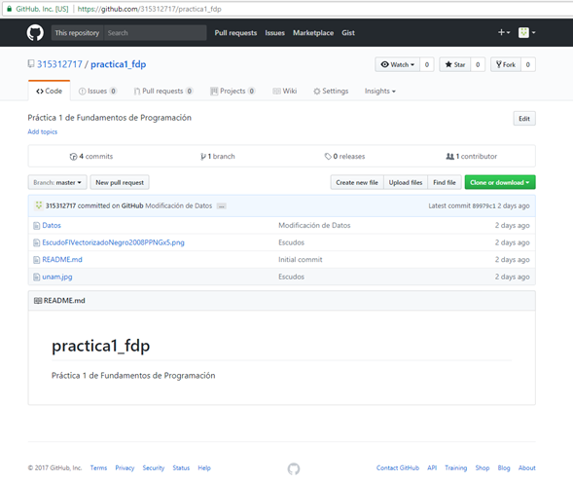

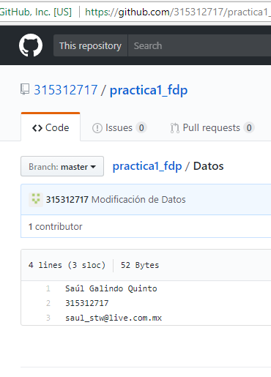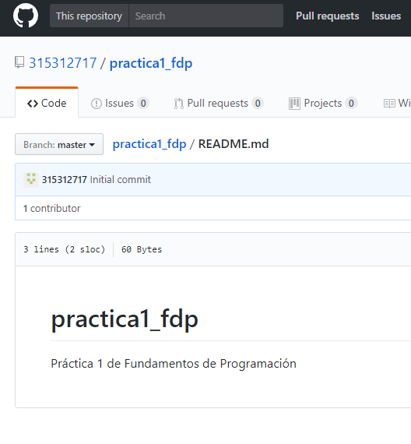

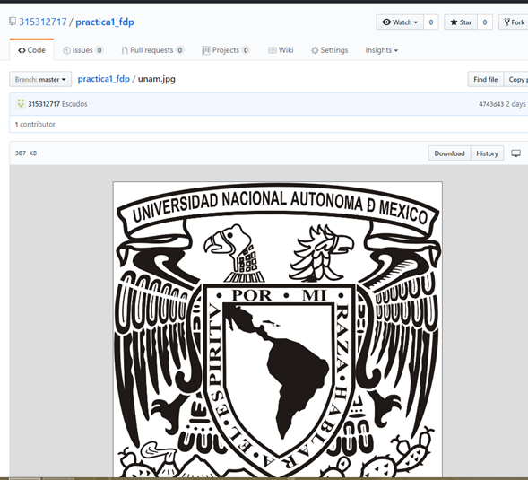

5) Hernández Méndez Francisco  
<https://github.com/frankhm/practica1_fdp>   
- Vista general

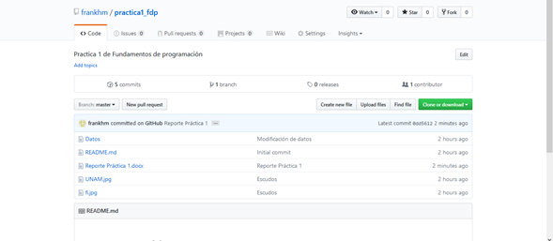  
- Archivo “Datos”  
  
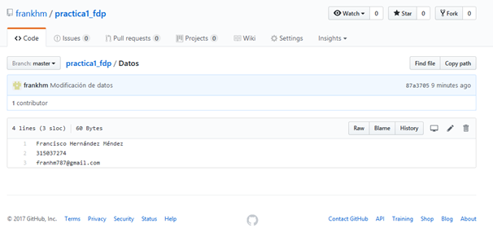  
- Imágenes de escudos  
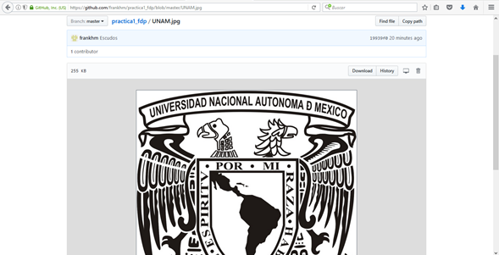

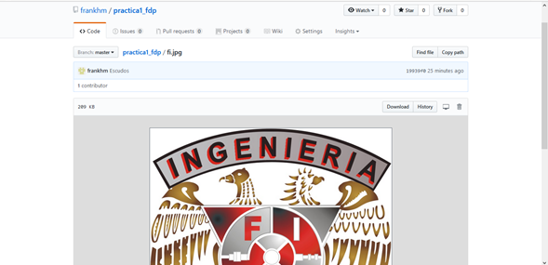

**CONCLUSIONES**

Es necesario que el estudiante de ingeniería conozca este tipo de herramientas que son primordiales para un uso más eficiente del internet, pues gracias a éstas, la realización y organización de un trabajo de investigación o un proyecto académico resulta más cómodo y se lleva a cabo de una forma más rápida.

Cabe destacar que una de las herramientas más importantes es Google Académico, ya que muchos estudiantes de nivel licenciatura deben utilizar fuentes más confiables, seguras y precisas a la hora de investigar un determinado tema.

Gracias a los controladores de versiones, como el caso de Github, un equipo de trabajo se puede ahorrar mucho tiempo, pues antes de que se inventaran o se conocieran estas plataformas, se volvía un “desastre” el proceso de edición y almacenamiento de archivos debido a que no se sabía exactamente qué versión era la más actual y qué integrantes estaban conscientes de eso.

Las búsquedas rápidas que nos ofrece google en cuanto a la utilización de pequeños códigos, son de gran ayuda cuando se quiere ahorrar tiempo y molestia, por ejemplo, al momento de  realizar operaciones, definir conceptos o palabras, convertir unidades  y buscar información en un sitio o año específico.

**REFERENCIAS**

Google. (2009). Onedrive. 19/08, de Google Sitio web: onedrive.live.com

Google. (2010). Google académico. 14/08, de Google Sitio web: scholar.google.com.mx/advanced_scholar_search?hl=es

Saúl Galindo. (14/08). Resumen. Cuaderno de programación, 1, 18.

Google académico: Guía de uso.

<http://www.ehu.eus/documents/1738121/1751702/GuiaGoogleCompleta-es.pdf>